
UNIVERSIDAD AUTÓNOMA DE CHIHUAHUA
COORDINACIÓN GENERAL DE TECNOLOGÍAS DE INFORMACIÓN
DEPARTAMENTO DE SISTEMAS DE INFORMACIÓN

MANUAL DEL USUARIO
SISTEMA INTEGRAL PARA LA EMISIÓN DE CREDENCIALES 1.0.0

ÍNDICE

MECANISMO DE BUSQUEDA E INGRESO DE DATOS 3
Botones usados para los mecanismos de búsqueda e ingreso de datos 5
Búsqueda de Alumnos / Empleados 7
Tipos de barras de estado 8
INICIO DEL SISTEMA 9
Botones usados para el ingreso al sistema 9
Para poder acceder al Sistema Integral para la Emisión de Credenciales 9
INTERFAZ PRINCIPAL 11
Componentes de la interfaz principal 11
COMPONENTES DEL MENÚ ADMINISTRACIÓN 12
Para poder Salir del sistema 12
Para poder acceder al submenú Usuarios (Catalogo de Usuarios) 13
USUARIOS 13
COMPONENTES DEL MENÚ CATALOGOS 16
EQUIPOS 17
Para poder acceder al Submenú Equipos 17
TIPO DE EMPLEADO 19
Para poder acceder al Submenú Tipo de Empleado 19
PREFIJOS 21
Para poder acceder al Submenú Prefijos 21
PRODUCTO NO CONFORME 23
Para poder acceder al Submenú Producto No Conforme 23
COMPONENTES DEL MENÚ CREDENCIALES 25
CREDENCIAL 25
Para poder acceder al Submenú Credencial 25
Pasos para la elaboración de una credencial: 27
Ir a Capturar 28
Pasos para la captura de una imagen: 29
Imprimir 31
ENTREGA DE HOLOGRAMAS 33
Para poder acceder al Submenú Entrega de Hologramas 33
Pasos para el registro de entrega de hologramas: 35
EXPORTAR FOTOGRAFÍAS 36
Para poder acceder al Submenú Exportar Fotografías 36
COMPONENTES DEL MENÚ CONSULTAS Y REPORTES 39
REPORTES 39
Para poder acceder al Submenú Reportes 39
COMPONENTES DEL MENÚ AYUDA 41
ACERCA DE 41
Para poder acceder a Acerca de 41
MANUAL DE USUARIO 43
Para poder acceder al Manual del Usuario 43

MECANISMO DE BUSQUEDA E INGRESO DE DATOS

Los campos de captura de datos deben ser alimentados y se debe presionar <enter> sobre ellos para que sean validados; cuando el sistema encuentra esos datos como ya registrados nos recuperará el resto de la información que requiere la pantalla, en caso de no encontrarlo el sistema comprende la validación como un nuevo conjunto de datos a registrar y pide que se capture el resto de la información.

Ejemplo: A continuación se escribe el nombre de un registro que ya existe:

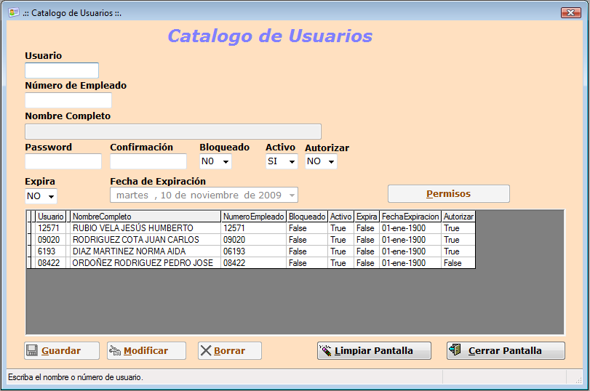

Después de dar <enter> el sistema recupera los datos del registro y nos da la opción de modificar o eliminar el registro:

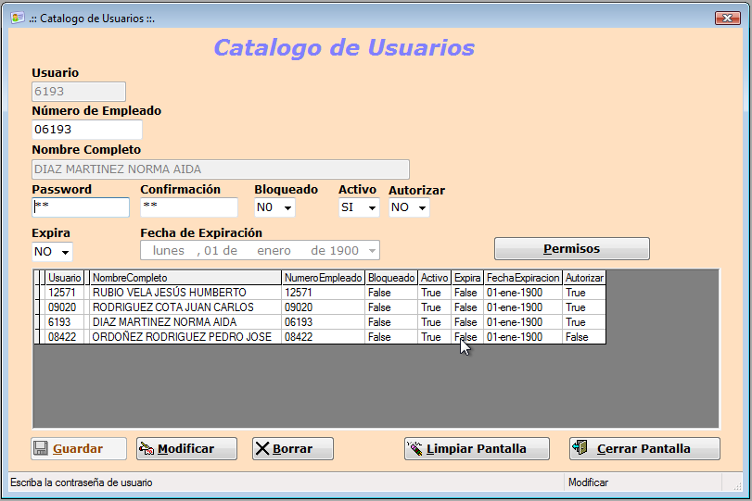

En caso de que se teclee un dato no existente, el sistema da la opción de guardar un nuevo registro solicitando el resto de la información necesaria:

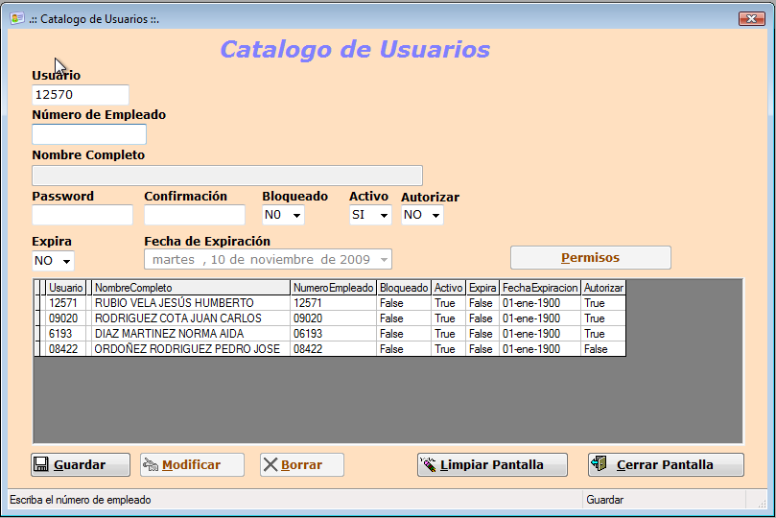

Otro mecanismo de búsqueda es la tabla de información que contiene todos los registros almacenados con anterioridad y al hacer <clic> sobre uno de ellos el sistema recupera toda la información del registro y la coloca en pantalla de la misma forma como si se hubiera tecleado un registro ya existente en los campos de información.

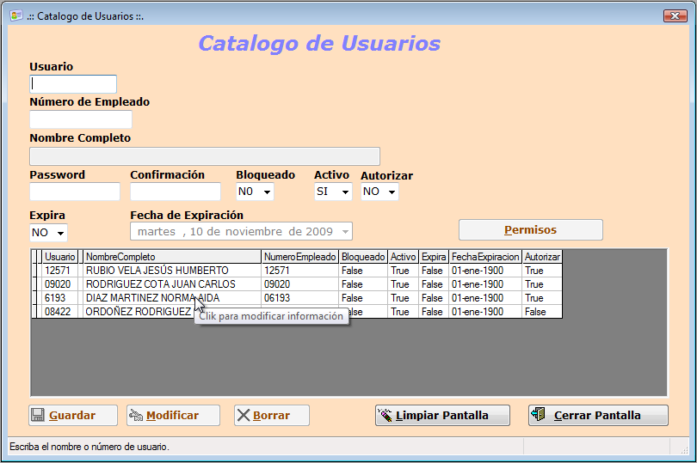

Botones usados para los mecanismos de búsqueda e ingreso de datos

: Almacena un nuevo registro.

: Actualiza un registro existente.

: Elimina un registro existente.

: Limpia la captura actual de los campos de la pantalla.

: Crea un reporte para consulta o impresión.

: Cierra la pantalla actual del sistema.

Componente de Búsqueda: este componente nos permite obtener los datos de un catálogo ya registrado, esta dividido en dos partes, la primera esta destinada para la clave del registro y la segunda para la descripción, su forma es la siguiente:

La utilidad de este componente es la búsqueda de información y funciona de la siguiente manera:

- Si conocemos la clave del registro podemos teclearla en el campo destinada para ella y presionar <enter>

- En caso de no conocer la clave, es necesario presionar <enter> en el campo de la clave sin haber introducido ningún dato y el sistema mostrara una lista de valores cerrada que el usuario deberá abrir dando <clic> en el triangulo del extremo derecho y seleccionar uno de los valores de la lista

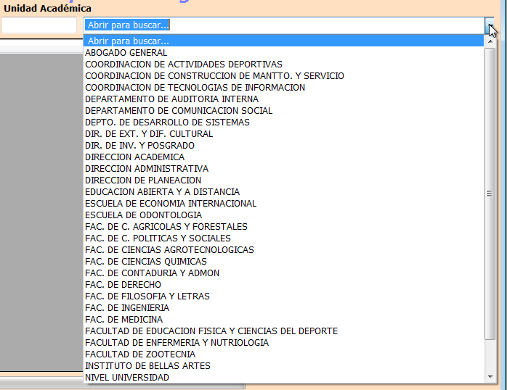

Búsqueda de Alumnos / Empleados

Otro de los componentes de búsqueda es el de búsqueda de alumno y/o empleado y esta representado por el siguiente botón:

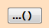

Una vez presionado este botón nos mostrara la siguiente pantalla:

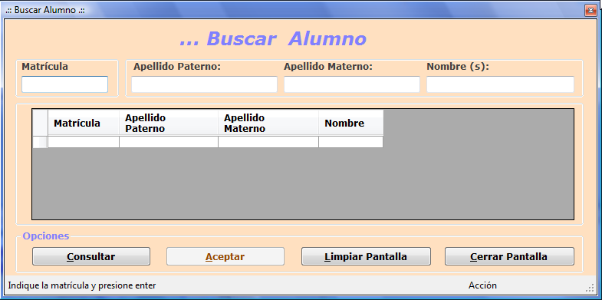

En la cual podremos hacer la búsqueda tanto de alumnos como de empleados ingresando al menos un dato de los cuatro campos o filtros que aparecen. Una vez ingresado al menos un dato se deberá presionar el botón consultar y a continuación el sistema regresara la información de a cuerdo al filtro seleccionado ordenado por apellido paterno, materno y nombre.

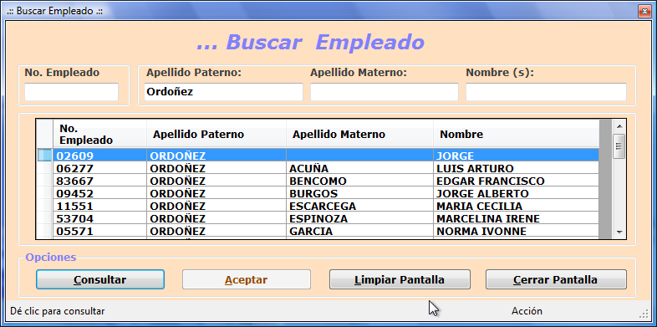

Este mecanismo de búsqueda será empleado en los procesos de Emisión de Credenciales y de Entrega de Hologramas.

Tipos de barras de estado

Barra de estado del menú principal: Se encuentra dividida en cuatro secciones, sección 1, sección 2, sección 3, sección 4:

Sección 1
Sección 2
Sección 3
Sección 4

Sección 1: Despliega el usuario que ingreso al sistema.

Sección 2: Despliega el nombre del sistema.

Sección 3: Despliega la versión del submódulo.

Sección 4: Despliega la fecha y la hora en un formato largo.

Barra de estado de interfaces de captura: Se encuentra dividida en dos secciones, sección 1 y sección 2:

Sección 1
Sección 2
Sección 1: Despliega mensajes de ayuda referente al proceso actual.

Sección 2: Despliega un mensaje con la acción efectuada de acuerdo con las indicaciones del usuario. Por ejemplo al momento de agregar un registro, se desplegaría “Guardar”.

INICIO DEL SISTEMA

Al iniciar el sistema aparecerá una pantalla donde se muestran los datos generales del sistema, así como los campos de acceso.

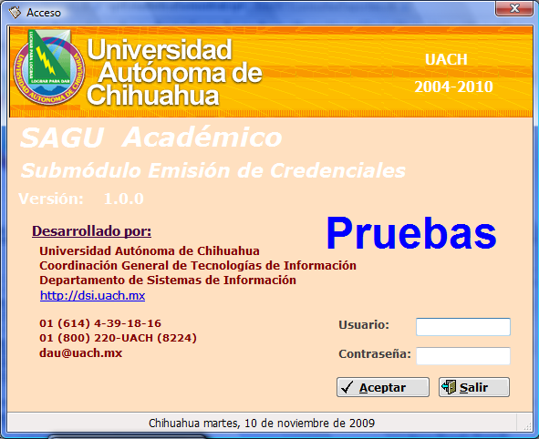

Botones usados para el ingreso al sistema

: Presione el botón de aceptar para entrar a la interfaz principal del Sistema Integral para la Emisión de Credenciales.

: Presione el botón de Salir para cerrar la aplicación sin cargar la interfaz principal.

Para poder acceder al Sistema Integral para la Emisión de Credenciales

1. Ingrese el nombre de Usuario y presione <enter >.
2. Ingrese la contraseña y presione <enter>.
3. Presione el botón de Aceptar, si la información es correcta usted ingresara al sistema de lo contrario el sistema mostrara los siguientes mensajes de error; en caso de que la contraseña sea incorrecta, le mostrara este mensaje:

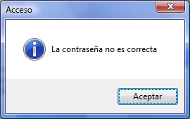

En caso de que el nombre de usuario sea incorrecto, mostrara el siguiente mensaje:

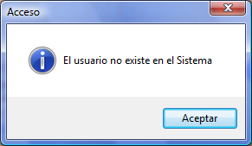

Por lo que será necesario ingresar de nuevo los datos según sea el caso.

.

INTERFAZ PRINCIPAL
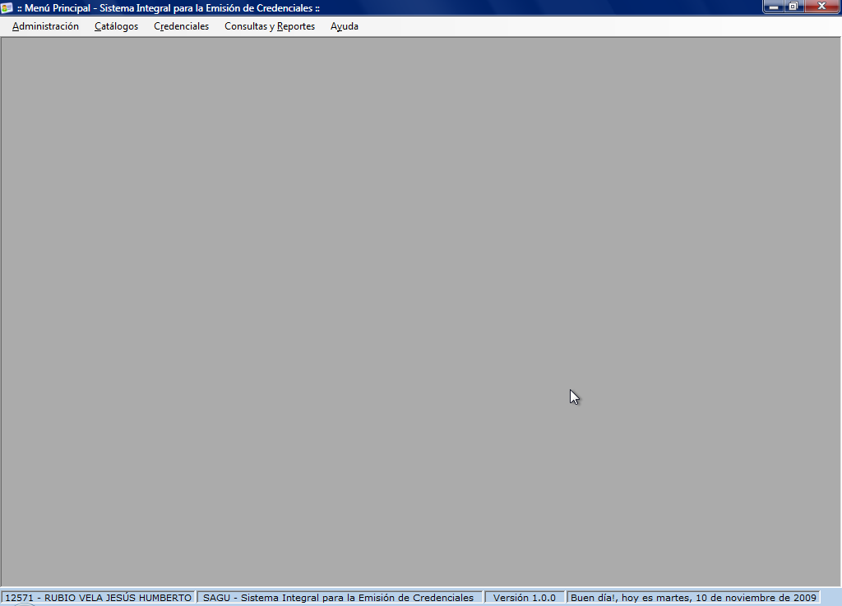
Panel General
Menú Principal
Barra de Estado

Componentes de la interfaz principal

1. Menú Principal: Este menú le permite acceder a los menús de administración, catálogos, credenciales, consultas y reportes y a la ayuda del sistema.

Menú Administración: El menú Administración le permite ir a la interfaz de Administración de Cuentas de Usuarios y Salir del Sistema.

Menú Catálogos: El menú de Catálogos le permite ir a seleccionar los Catálogos de Equipos, Tipo de Empleado, Prefijos y Producto No Conforme.

Menú Credenciales: El menú de Credenciales le permite ir a los procesos de Credenciales, Entrega de Hologramas y Exportar Fotografías.

Menú Consultas y Reportes: Dentro del menú de Consultas y Reportes le permite ir a la pantalla de Reportes.

Menú Ayuda: Muestra Información general del sistema, como: quien desarrollo el sistema, la versión, los teléfonos para atención del usuario y el Manual del Usuario, etc.

2. Panel General: Dentro del panel general se mostraran las diferentes interfaces que usted seleccione.

3. Barra de Estado: Muestra el usuario actual, despliega el nombre del sistemas, fecha y hora, así como la versión actual del sistema en la que se esta trabajando.

COMPONENTES DEL MENÚ ADMINISTRACIÓN

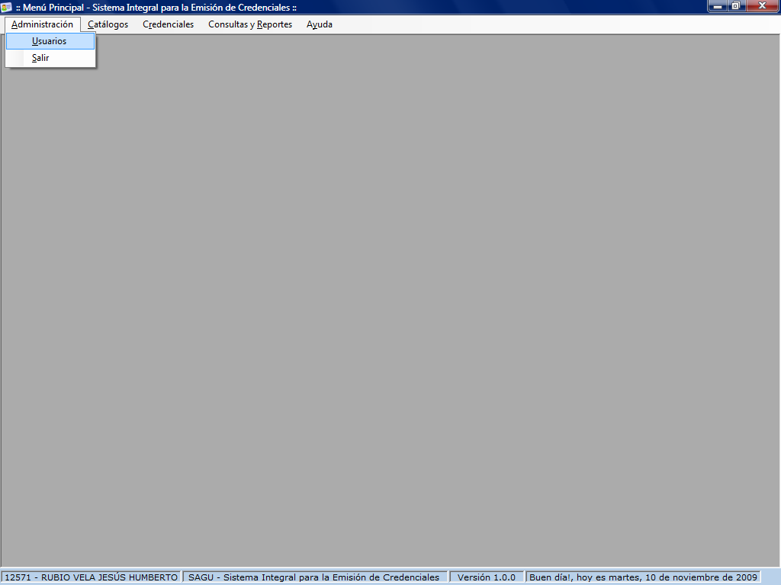

Para poder Salir del sistema

- Seleccione el menú Administración haciendo <clic> con el ratón.
- Seleccione Salir haciendo <clic> con el ratón o bien usando la combinación de teclas Alt + A y presionando S al final.

Para poder acceder al submenú Usuarios (Catalogo de Usuarios)

- Seleccione el menú Administración haciendo <clic> con el ratón.
- Seleccione el submenú Usuarios haciendo <clic> con el ratón o bien usando la combinación de teclas Alt + A y presionando U al final.
- A continuación se mostrara la interfaz de Administración de Usuarios.

USUARIOS

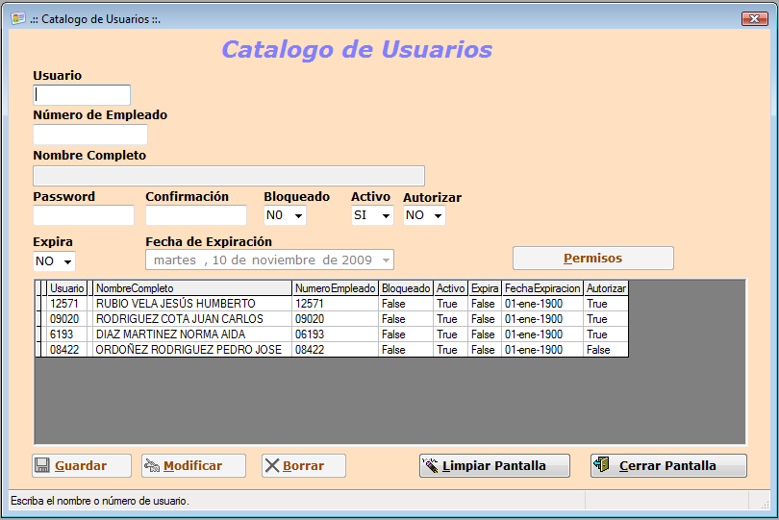
Es el número de empleado
Es el nombre corto del usuario
Es el nombre completo del usuario
Asignación de permisos
Usuario Supervisor

Este catalogo se utiliza para la administración de los usuarios, como es: registrar, eliminar, activar, bloquear, cambiar la contraseña, asignar permisos a un usuario, especificar usuario supervisor, etc.

Alta de un usuario

En el campo Usuario se debe de proporcionar la clave o el Número del Empleado que se quiere registrar y presionar <enter>, en caso de que éste ya halla sido registrado, el sistema nos mostrará los datos para modificar, eliminar o bien asignarle o quitarle permisos de acceso al usuario. En caso de que no este registrado, el sistema nos solicitará el resto de los datos correspondientes del usuario.

Datos que requiere:

Usuario: Se refiere al nombre de identificación de acceso al sistema.
Número de Empleado: Aquí se debe de escribir el número de empleado para que el sistema tome el nombre del usuario.
Password: Se refiere a la clave de acceso o password del usuario.
Activo: Nos indica si un usuario esta activo.
Bloqueado: Indica si un usuario fue bloqueado por el administrador.
Expira: Indica si una cuenta de usuario caduca o no.
Fecha de Expiración: Indica la fecha que caduca la cuenta del usuario.
Autorizar: Indica si el usuario tiene permisos autorizar credenciales.

Permisos

: Asigna permisos a los usuarios

Para asignar Permisos a un usuario es necesario que primero sea registrado en el sistema y después realizar una búsqueda de él para que nos habilite la opción de Permisos. Para realizar una búsqueda se puede hacer escribiendo el Número de Usuario y presionando <enter> o bien dando un <clic> sobre el registro en la tabla de información. Hecho lo anterior aparecerá la siguiente pantalla:

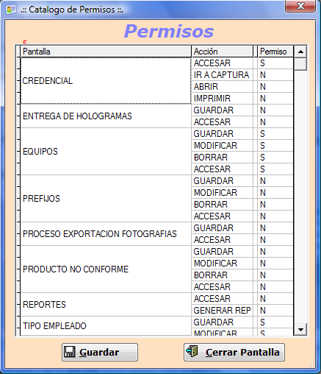

La cual nos muestra todas las pantallas y acciones incluidas en el sistema y si el usuario tiene acceso a ella. Para dar o quitar el permiso de acceso a la opción basta con hacer <clic> sobre el renglón de la opción deseada con lo que el sistema nos cambiará el Acceso de S a N o viceversa según sea el caso y dar <clic> sobre el botón Guardar.

COMPONENTES DEL MENÚ CATALOGOS

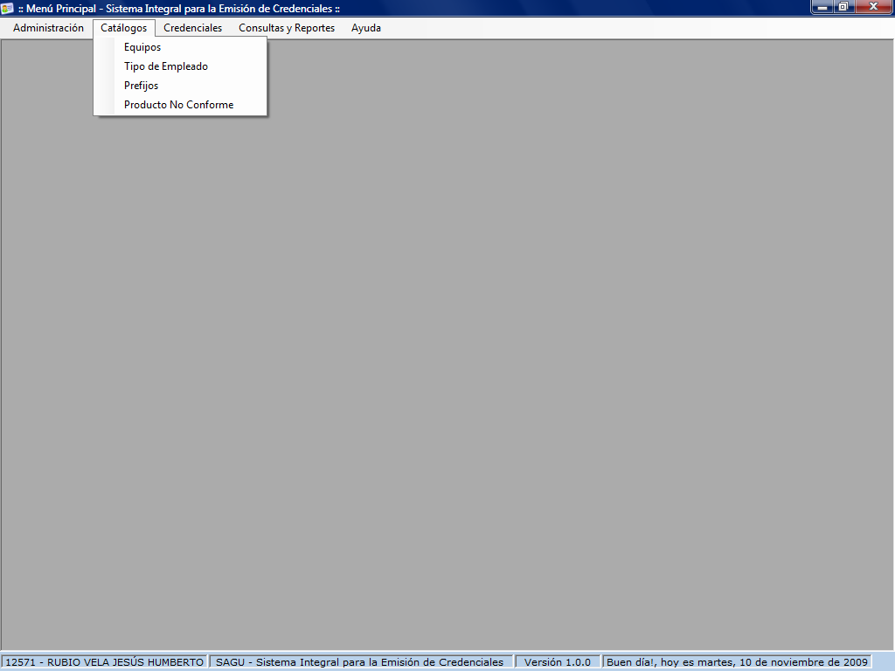

EQUIPOS

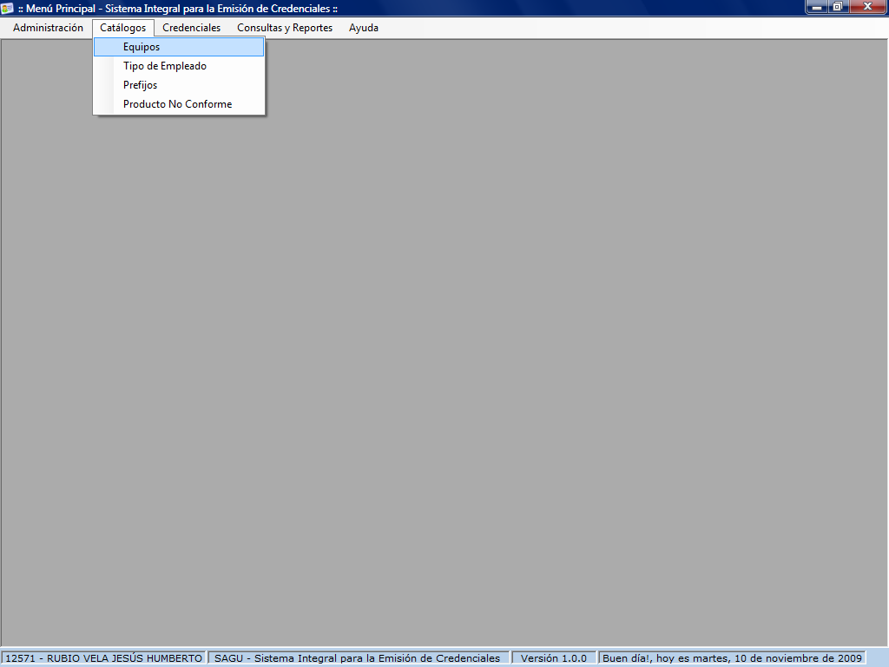

Para poder acceder al Submenú Equipos

- Seleccione el menú Catálogos haciendo <clic> con el ratón.
- Seleccione el submenú Equipos haciendo <clic> con el ratón o bien usando la combinación de teclas Alt + C + E y a continuación se mostrara la pantalla del Catalogo de Equipos.

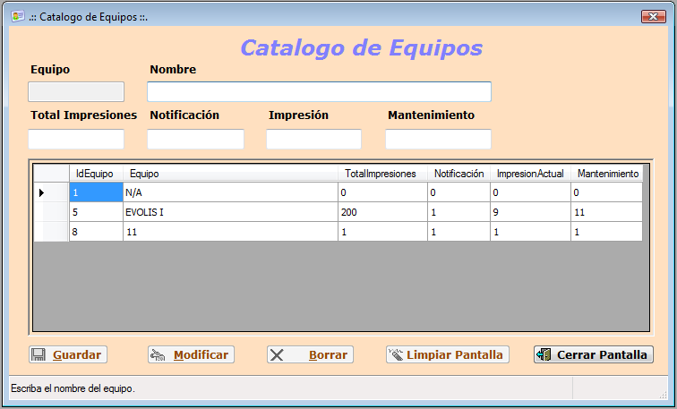

Este catálogo nos permite modificar, borrar o ingresar un nuevo equipo de impresión de credenciales. Será utilizado en el procesamiento de Emisión Credenciales. (Ver Pág. 25 Emisión de Credenciales) Su forma de operar es mediante el mecanismo de búsqueda e inserción de datos descritos en la primera sección.

Datos que requiere:

- Nombre.- Descripción del equipo de impresión.
- Total Impresiones.- Número de impresiones que soporta el ribbon.
- Notificación.- Numero de impresión para mostrar alerta o mensaje de cambio de ribbon.
- Impresión.- Contador de impresión actual de cada impresora, es usado para el cambio de ribbon. Este contador se deberá reiniciar al momento de cambiar el Gibbon.
- Mantenimiento.- Contador e impresión actual para el manejo del mantenimiento preventivo de las impresoras. Este contador se deberá reiniciar al momento de realizar el mantenimiento preventivo.

TIPO DE EMPLEADO

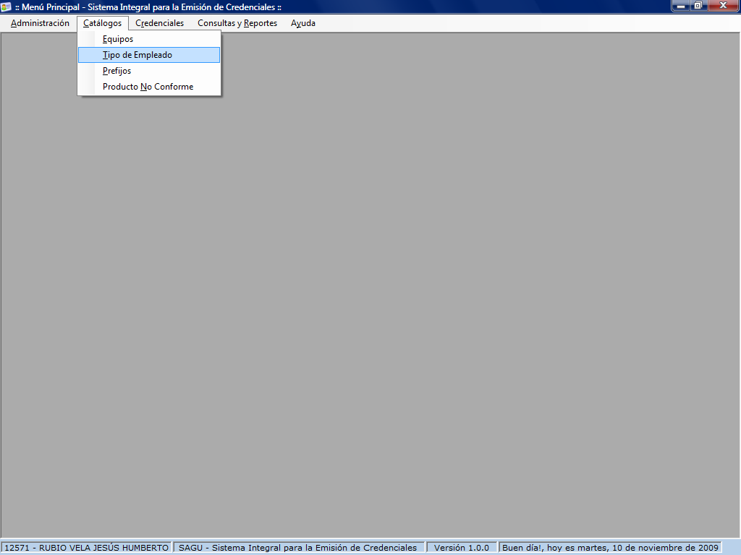

Para poder acceder al Submenú Tipo de Empleado

- Seleccione el menú Catálogos haciendo <clic> con el ratón.
- Seleccione el submenú Tipo de Empleado haciendo <clic> con el ratón o bien usando la combinación de teclas Alt + C + T y a continuación se mostrara la pantalla del catalogo de Tipo Empleado Autorizado.

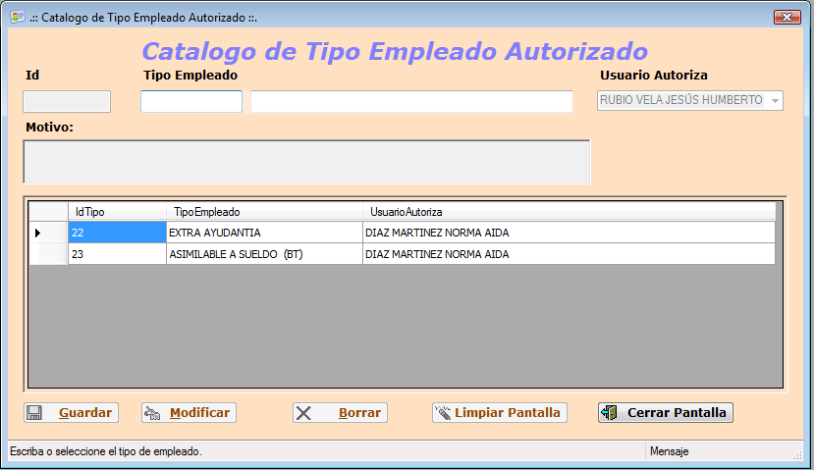

Este catálogo nos permite modificar, borrar o ingresar un nuevo tipo de empleado autorizado. Será utilizado en el procesamiento de Emisión Credenciales. Este catalogo permitirá crear una credencial sin solicitar la autorización de un supervisor siempre y cuando exista el tipo de empleado en este catalogo. (Ver Pág. 25 Emisión de Credenciales) Su forma de operar es mediante el mecanismo de búsqueda e inserción de datos descritos en la primera sección.

Datos que requiere:

- Tipo Empleado.- Selección de la descripción del tipo de empleado.
- Usuario Autoriza.- Selección de la persona o usuario que autoriza este tipo de empleado para la emisión de una credencial.
- Motivo.- Descripción de la razón por la cual se autoriza la emisión de la credencial.

Nota: Se podrá eliminar en cualquier momento el o los tipos de empleados autorizados según se requiera.

PREFIJOS

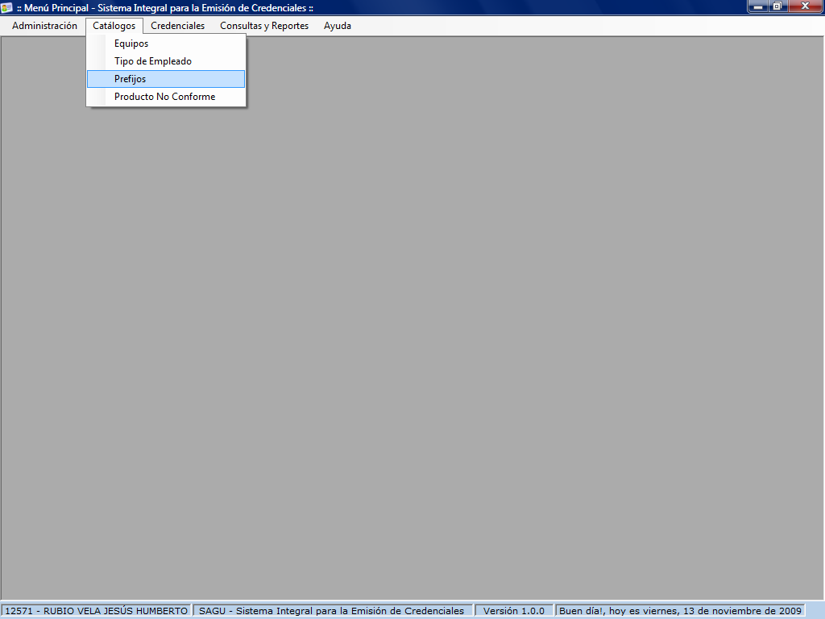

Para poder acceder al Submenú Prefijos
- Seleccione el menú Catálogos haciendo <clic> con el ratón.
- Seleccione el submenú Prefijos haciendo <clic> con el ratón o bien usando la combinación de teclas Alt + C + P y a continuación se mostrara la pantalla del Catalogo de Prefijos.

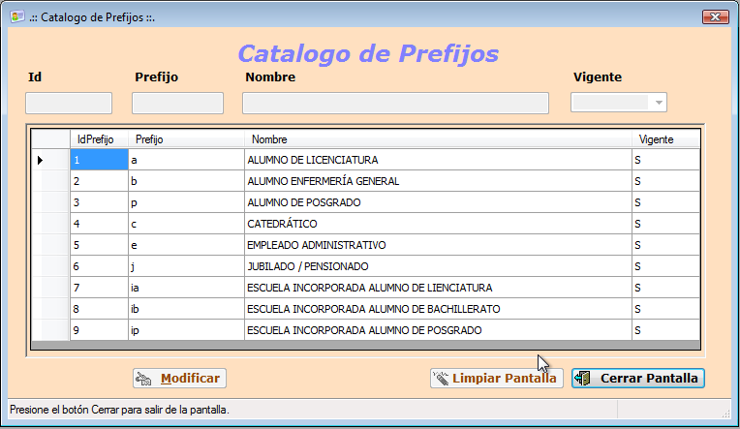

Este catálogo nos permite sólo modificar la descripción de un prefijo. Será utilizado en el procesamiento de Emisión Credenciales. (Ver Pág. 25 Emisión de Credenciales)Su forma de operar es mediante el mecanismo de búsqueda e inserción de datos descritos en la primera sección.

Datos que requiere:

- Nombre.- Descripción del prefijo.

PRODUCTO NO CONFORME

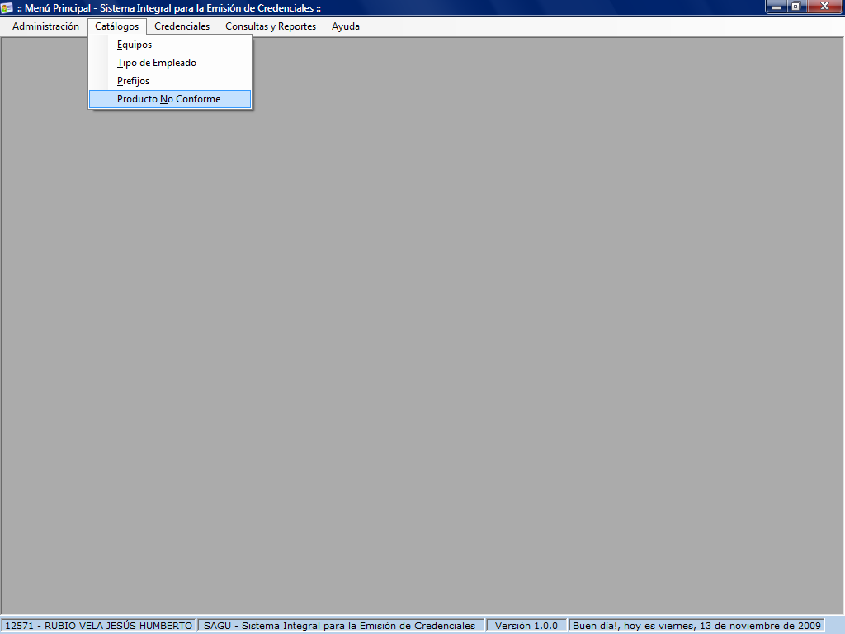

Para poder acceder al Submenú Producto No Conforme
- Seleccione el menú Catálogos haciendo <clic> con el ratón.
- Seleccione el submenú Producto No Conforme haciendo <clic> con el ratón o bien usando la combinación de teclas Alt + C + N y a continuación se mostrara la pantalla del Catalogo de Producto No Conforme.

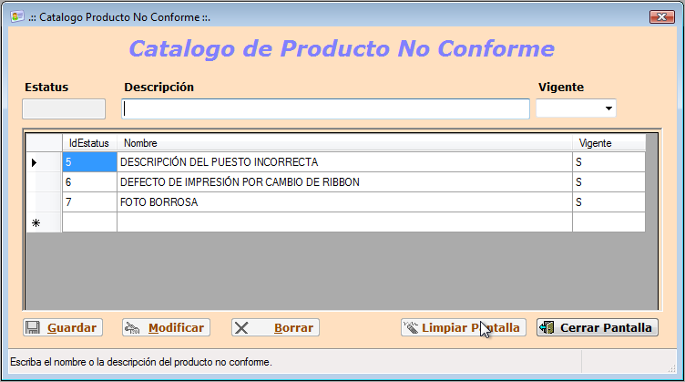

Este catálogo nos permite modificar, borrar o ingresar un nuevo concepto de Producto No Conforme. Será utilizado en el procesamiento de Emisión Credenciales. (Ver Pág. 25 Emisión de Credenciales) Su forma de operar es mediante el mecanismo de búsqueda e inserción de datos descritos en la primera sección.

Datos que requiere:

- Descripción.- Es la descripción del concepto de un producto no conforme.
- Vigente.- Es el dato que define si producto no conforme se encuentra o no vigente.

Nota: Un producto no conforme no se podrá eliminar si está asignado a una credencial.

COMPONENTES DEL MENÚ CREDENCIALES

CREDENCIAL

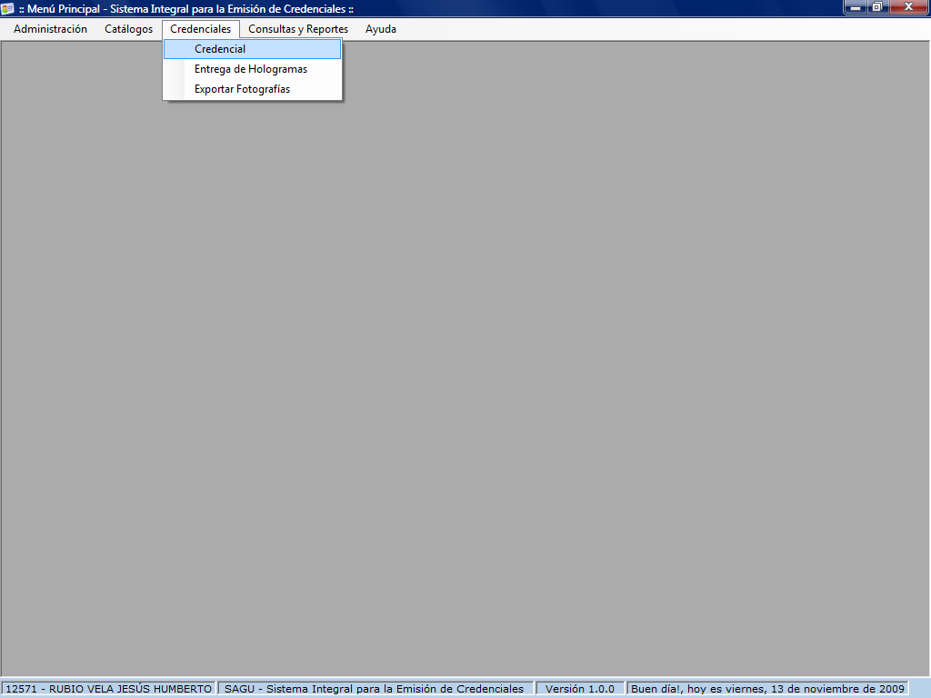

Para poder acceder al Submenú Credencial

- Seleccione el menú Credenciales haciendo <clic> con el ratón.
- Seleccione el submenú Cotizaciones haciendo <clic> con el ratón o bien usando la combinación de teclas Alt + R + C y a continuación se mostrara la pantalla de Emisión de Credenciales.

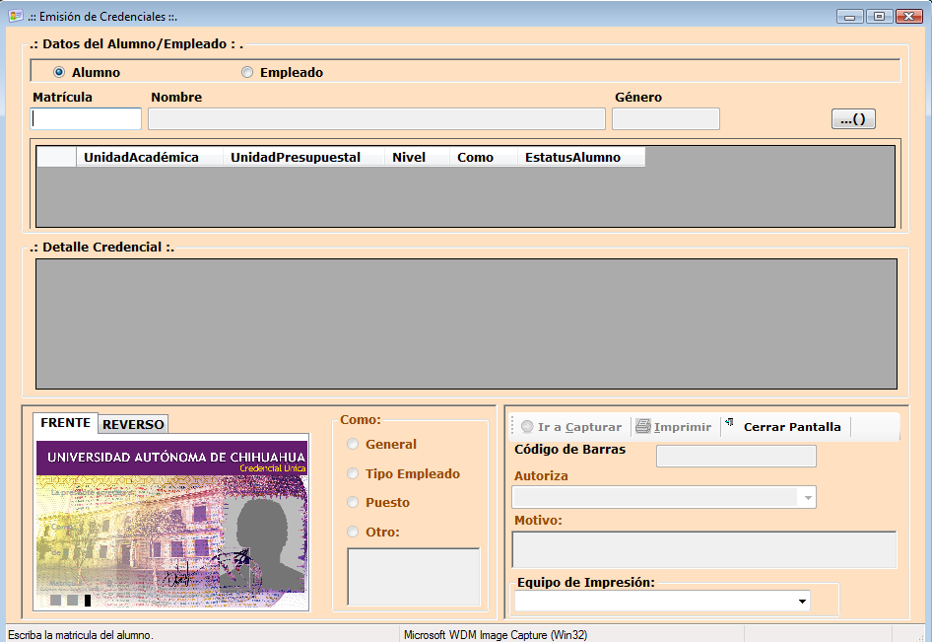

En este proceso se generan y se imprimen las credenciales de un alumno y/o empleado.

Alumnos

Cuando se elige credencial para un alumno y es ingresada la matrícula, el sistema desplegará la información académica del alumno en la cuadricula de datos, como lo es: la unidad académica (facultad) a la que pertenece, la unidad presupuestal (carrera), Nivel, descripción del Como y el estatus del alumno.

Nota: La Emisión de credenciales sólo es aplicable para alumnos de nuevo ingreso y reingreso inscritos. Para los alumnos de reingreso será necesario contar con el pago de la reimpresión de la credencial única universitaria.

Empleado

Cuando se elige credencial para un empleado y es ingresado el número de empleado, el sistema desplegará la información del empleado en la cuadricula de datos, como lo es: el centro al que pertenece, la unidad presupuestal, categoría, tipo de empleado y el puesto.

Nota: La emisión de credenciales sólo es aplicable para personal administrativo y catedráticos con base, base sindicalizados y para jubilados/pensionados. En el caso de empleados extras, será necesaria la autorización y el motivo de la credencial por parte de un supervisor.
Tanto para alumno como empleados, si el sistema encuentra información registrada de emisión de credenciales, desplegará la información en la cuadricula de Detalle Credencial.

Pasos para la elaboración de una credencial:

  - Para iniciar el proceso de emisión de credencial debemos elegir para quien queremos emitir una credencial (Alumno o Empleado).
  - Ingresar Matrícula o No. De empleado según sea el caso. (*Comienza el tiempo de entrega de credencial)
  - Una vez que se muestra la información en la cuadricula de datos, es necesario seleccionar dando doble clic con el botón izquierdo del ratón en el registro para el cual se quiere obtener la credencial.

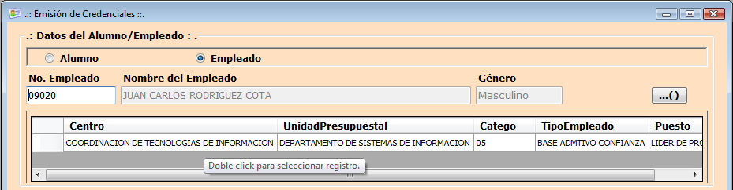
  - En el caso de que la credencial sea de tipo empleado, podrá seleccionar la descripción del “Como” eligiendo entre una de la cuatro opciones dentro del recuadro Como; descripción general, tipo empleado, puesto (por default) y otro que será definida por el administrador del sistema. Si la credencial es para un alumno no estarán habilitadas estas opciones.

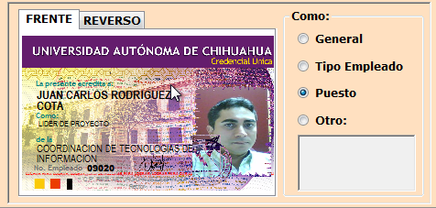
  - Si no existe foto o la persona quiere renovar la foto existente, deberemos de seleccionar el botón Ir a Capturar (Ver proceso Ir a Capturar).
  - Si existe la foto o bien ya se capturo la foto deberemos seleccionar el botón Imprimir y a continuación se enviara a impresión la credencial (Ver Proceso Imprimir).
  - Para salir de la pantallas de Emisión de Credenciales hacer clic en le botón Cerrar Pantalla.

Datos que requiere:

- Matrícula / No. empleado.- Es el numero de matricula o de empleado según sea el caso.

Botones Utilizados:

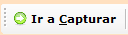 Botón utilizado para ir al proceso de captura de imagen.

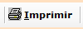 Botón utilizado para imprimir una credencial.

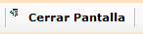 Botón utilizado para salir de la pantalla de Emisión de Credenciales.

Ir a Capturar

Una vez seleccionada la opción de Ir a Capturar el sistema mostrará la siguiente pantalla:

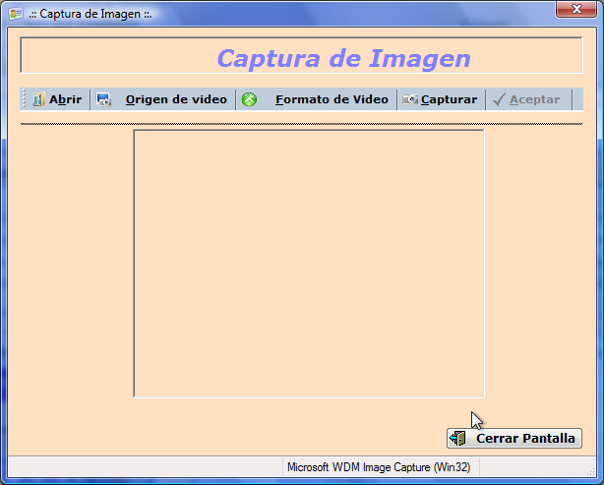

Esta pantalla controla el proceso de captura de imagen, abrir imagen, selección o escuadreo de imagen, origen de video, formato de video y aceptación de la imagen o foto.

Pasos para la captura de una imagen:

- Acomode a la persona a la cual se le tomara la foto dentro del recuadro de visualización de video.
- Presione el botón de Capturar.
- Arrastrando el ratón de izquierda a derecha hacia abajo, escuadre el área a seleccionar.
- Presione el botón derecho del ratón sobre la imagen y seleccione del menú la opción confirmar el área escuadrada. Si el área escuadrada no es la correcta, presione el botón derecho del ratón y seleccione del menú la opción limpiar y escuadre de nuevo el área a seleccionar.
- Si se realizó la selección del área de la foto y se confirmo, se habilitará el botón Aceptar.
- Presione el botón Aceptar para enviar la foto a la pantalla de credenciales.
- Si la foto la va a obtener de un archivo, presione el botón Abrir y se mostrara la siguiente pantalla:

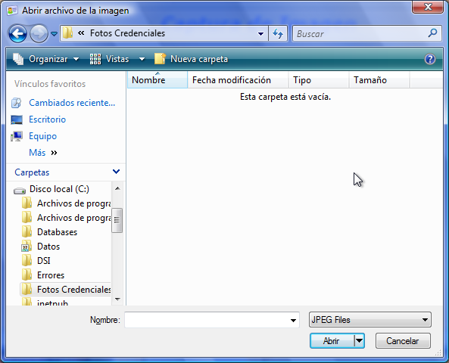

Busque y seleccione la imagen y a continuación presione el botón Abrir.

Continúe con las instrucciones para la captura de una imagen a partir del paso tres.

Botones Utilizados:

Botón utilizado para buscar una imagen.

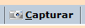 Botón utilizado para capturar una imagen.

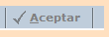 Botón utilizado para aprobar la imagen seleccionada y enviarla a la pantalla de credenciales.

Imprimir

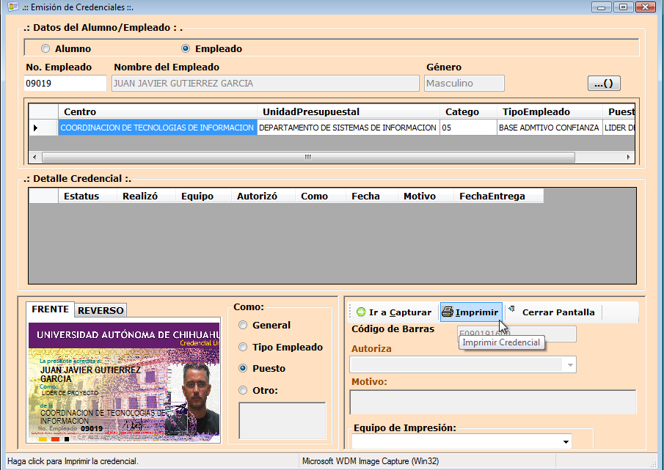

Una vez seleccionada la opción de Imprimir el sistema enviará a impresión la credencial y mostrará a continuación la siguiente pantalla:

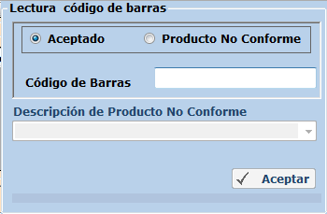

Si la credencial impresa se encuentra con toda la información correcta y la calidad de impresión es buena, deberá seleccionar la opción de Aceptado y continuar con la lectura del código de barras para finalmente presionar el botón de Aceptar. * Se finaliza el tiempo de entrega de credencial.

Nota: Si la credencial fue marcada como Aceptado, esta se grabara con el estatus de Credencial entregada.

Si la credencial salio defectuosa o con datos incorrectos, deberá seleccionar la opción de Producto No Conforme, el sistema habilitará la lista de Descripción de Producto No Conforme y deberá seleccionar una de las opciones de la lista y finalmente presionar el botón de Aceptar.

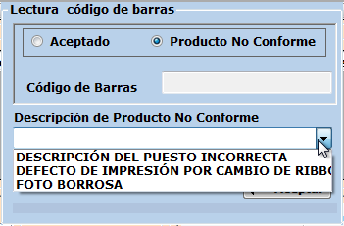

Nota: Si la credencial fue marcada como Producto No Conforme, esta se grabara con el estatus de producto no conforme de acuerdo a la descripción seleccionada.

Una vez realizado cualquiera de las dos opciones se concluye el proceso de Emisión de Credenciales.

ENTREGA DE HOLOGRAMAS

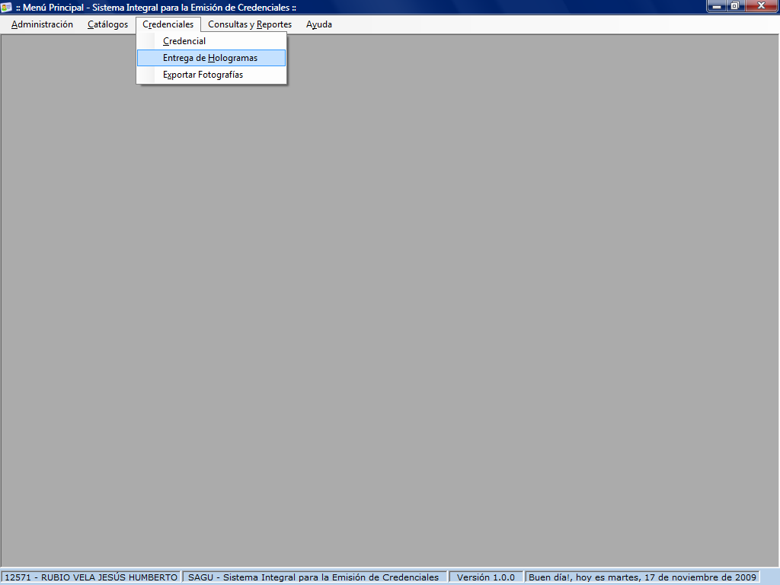

Para poder acceder al Submenú Entrega de Hologramas

- Seleccione el menú Credenciales haciendo <clic> con el ratón.
- Seleccione el submenú Entrega de Hologramas haciendo <clic> con el ratón o bien usando la combinación de teclas Alt + R + H.
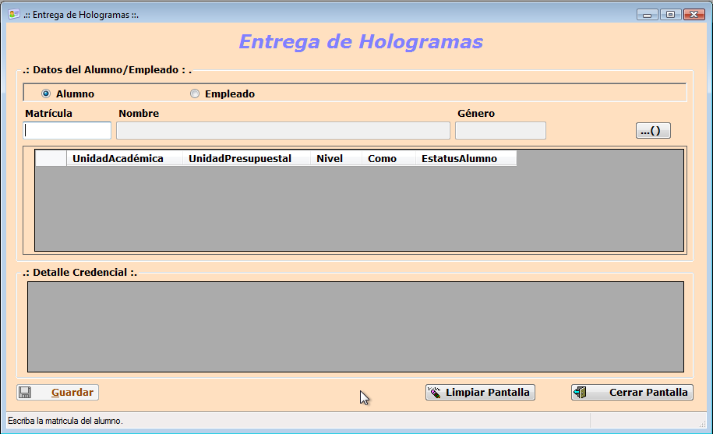

En esta pantalla se registrará la entrega de hologramas de vigencia para una credencial de un alumno y/o empleado.

Alumnos

Cuando se elige entrega de holograma para un alumno y es ingresada la matrícula, el sistema desplegará la información académica del alumno en la cuadricula de datos, como lo es: la unidad académica (facultad) a la que pertenece, la unidad presupuestal (carrera), Nivel, descripción del Como y el estatus del alumno.

Nota: La entrega de hologramas sólo es aplicable para alumnos de reingreso inscritos.

Empleado

Cuando se elige entrega de holograma para un empleado y es ingresado el número de empleado, el sistema desplegará la información del empleado en la cuadricula de datos, como lo es: el centro al que pertenece, la unidad presupuestal, categoría, tipo de empleado y el puesto.

Nota: La entrega de hologramas sólo es aplicable para empleados administrativos con base, base sindicalizados y para jubilados/pensionados.

Tanto para alumnos como empleados, si el sistema encuentra información registrada de emisión de credenciales, desplegará la información en la cuadricula de Detalle Credencial.

Pasos para el registro de entrega de hologramas:

- Para iniciar el proceso debemos elegir a quien queremos hacer entrega de holograma (Alumno o Empleado).
- Ingresar Matrícula o No. De empleado según sea el caso.
- Una vez que se muestra la información en la cuadricula de datos, es necesario seleccionar dando doble clic con el botón izquierdo del ratón en el registro para el cual se quiere entregar el holograma.
- Presionar el botón Guardar para registra la entrega de holograma.

EXPORTAR FOTOGRAFÍAS

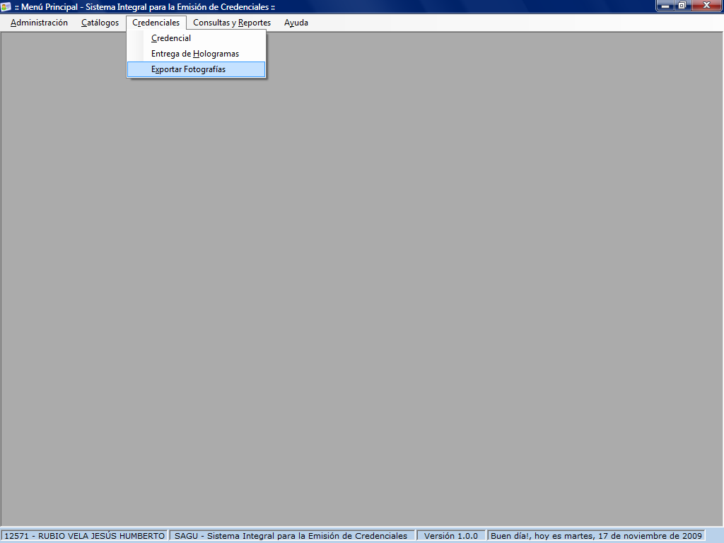

Para poder acceder al Submenú Exportar Fotografías

- Seleccione el menú Credenciales haciendo <clic> con el ratón.
- Seleccione el submenú Exportar Fotografías haciendo <clic> con el ratón o bien usando la combinación de teclas Alt + R + X y a continuación se mostrara la pantalla de Exportar Fotografías.

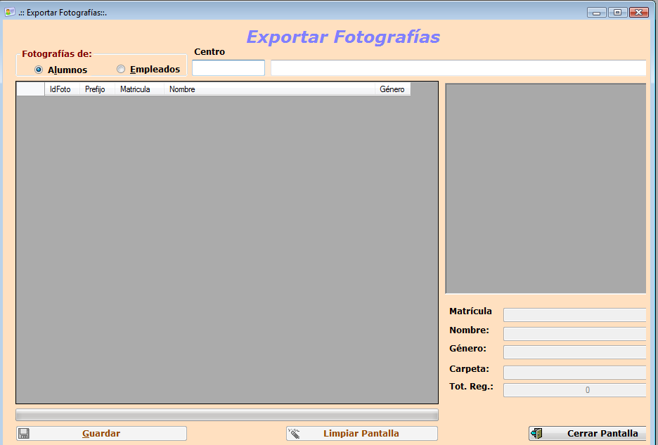

Esta pantalla contiene el proceso de exportación de fotografías de alumnos y empleados para los distintos centros y el modo de operar es el siguiente:

- Selecciones los tipos de fotografías que quiere obtener del recuadro de Fotografías de:
- Seleccione de la lista Centro, el centro del cual quiere las fotografías.
- Si el centro ya cuenta con fotografías, se mostraran en la cuadricula.
- Si desea ver las fotos deberá seleccionar el registro con el botón izquierdo del ratón.
- Para guardar las imágenes a disco del centro seleccionado presione el botón Guardar.
- Las fotos se almacenaran en el disco duro en la siguiente ruta: “C:\SIEC\ fotografías de \Centro”, donde “fotografías de” depende de la selección hecha por el usuario (Alumno/Empleado). En el ejemplo siguiente se muestra la selección de fotografías de empleados para el centro 1600 coordinación de tecnologías de información, donde la ruta de almacenamiento de las foto quedaría de la siguiente manera: “C:\SIEC\EMPLEADOS\1600\“
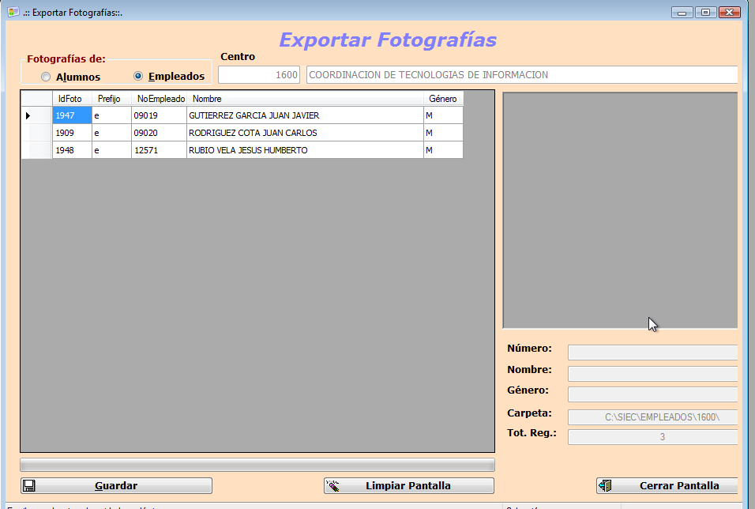

COMPONENTES DEL MENÚ CONSULTAS Y REPORTES

REPORTES

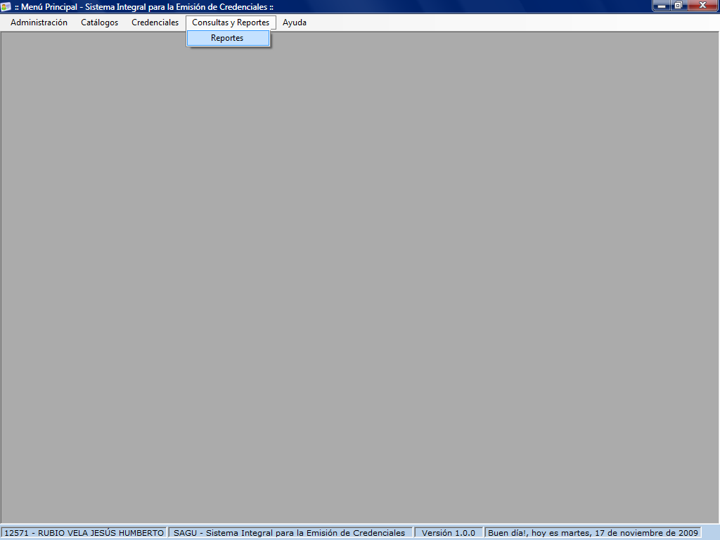

Para poder acceder al Submenú Reportes

- Seleccione el menú Consultas y Reportes haciendo <clic> con el ratón.
- Seleccione el submenú Reportres haciendo <clic> con el ratón o bien usando la combinación de teclas Alt + R + P y a continuación se mostrara la pantalla de Consultas y Reportes.

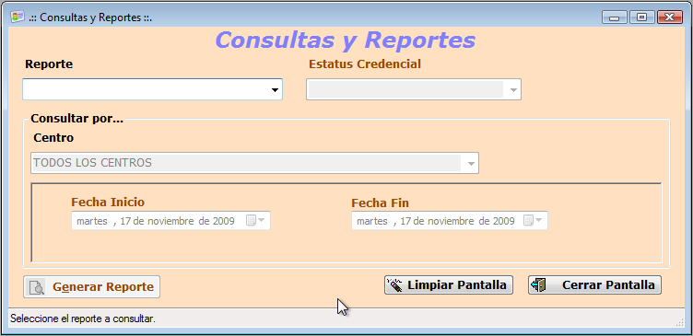

Esta pantalla contiene el proceso de consultas, reportes y estadísticas y el modo de operar es el siguiente:

- Seleccionar Reporte.
- Si el reporte requiere de Estatus de Credencial, se habilita la selección de estatus de lo contrario quedará inhábil.
- Si el reporte requiere consultar por Centro, se habilita la selección de consultar por centro, de lo contrario quedará inhábil.
- Seleccionar las fechas de inicio y fin del reporte siempre quedando la fecha fin mayor a la fecha inicio.
- Presionar el botón Generar Reporte y se desplegara en pantalla el reporte solicitado.

Datos que requiere:

- Reporte.- Es el nombre del reporte a consultar.
- Estatus Credencial.- Es el estatus del reporte y depende del reporte seleccionado para que este campo se habilite.
- Centro.- Es el centro para el cual queremos consultar la información y depende del reporte seleccionado para que éste se habilite.
- Fecha Inicio.-Fecha inicio del reporte.
- Fecha Fin.-Fecha fin del reporte.

Botones Utilizados:

Genera un reporte de las estadísticas.

COMPONENTES DEL MENÚ AYUDA

ACERCA DE

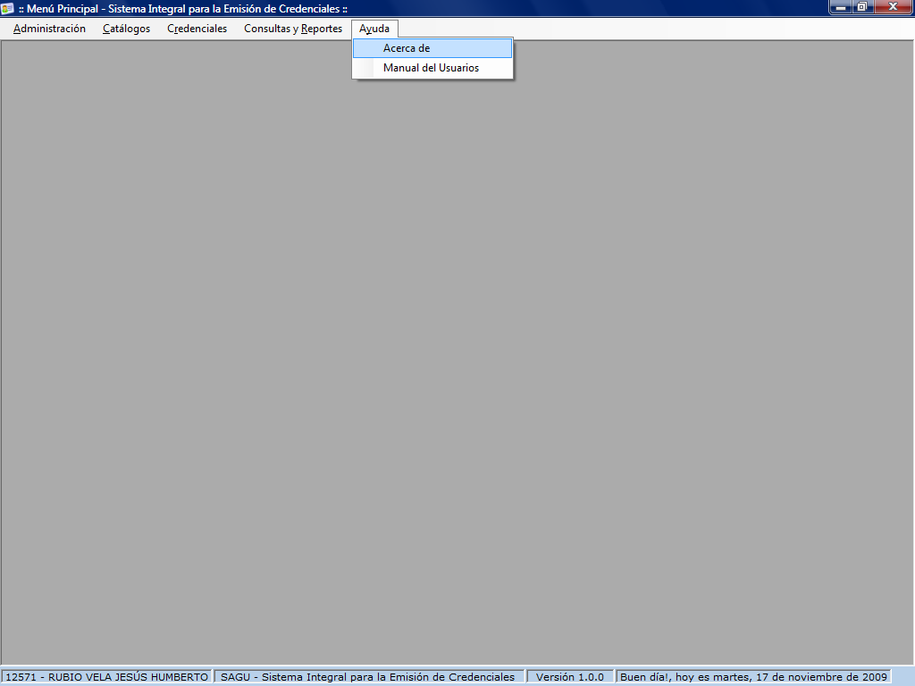

Para poder acceder a Acerca de
- Seleccione el menú Ayuda haciendo <clic> con el ratón.
- Seleccione el submenú Acerca de haciendo <clic> con el ratón o bien usando la combinación de teclas Alt + Y + A.

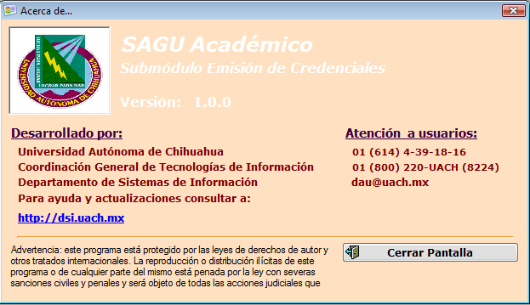

La siguiente pantalla muestra información sobre el proyecto SAGU Sistema Integral para la Emisión de Credenciales tal como el nombre del modulo y el nombre del submódulo al que pertenece, la versión, por quien fue desarrollado, y teléfonos donde se puede dar atención a usuarios.

MANUAL DE USUARIO

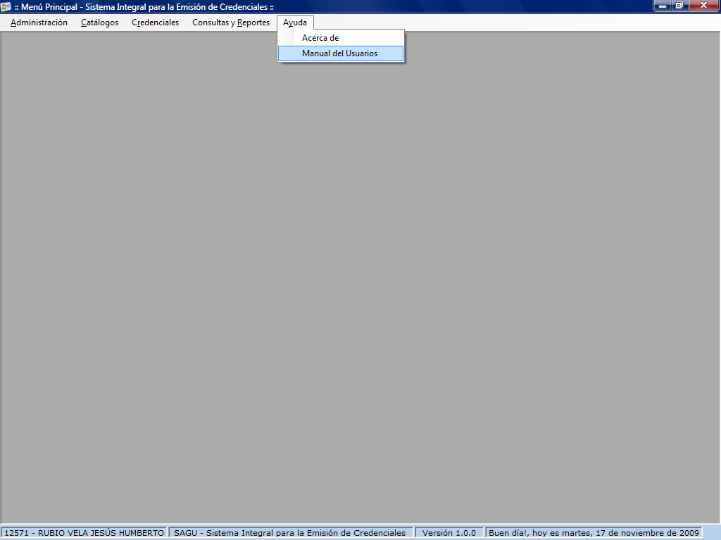

Para poder acceder al Manual del Usuario
- Seleccione el menú Ayuda haciendo <clic> con el ratón.
- Seleccione el submenú Manual del Usuario haciendo <clic> con el ratón o bien usando la combinación de teclas Alt + Y + M y a continuación se mostrara el Manual del Usuario de Análisis Clínicos.

